Коротко говоря, это первый раз, когда мне стало не лень писать чертов word бесполезный документ. Здесь я хочу коротко рассказать и показать процесс создания проложения на c#. Конкретно сейчас у меня по ТЗ надо сделать, как я понял, что угодно, но с работой СУБД на драйвере PostgresSQL.
Ну я так подумал и в итоге сделаю окно с авторизацией. Постгресс уже скачан у меня (но так для справки на винду удобнее даже не качать его, а просто в докере скачать его образ и тупо контейнер запустить).
Для начала, как всегда, начнем с визуала и для этого обратимся к тому кто сделает нам его, а это конечно же грок (т.к он генерит фотки быстро и БЕСПЛАТНО), мы же всё таки не мазохисты рисовать ассеты в ручную.
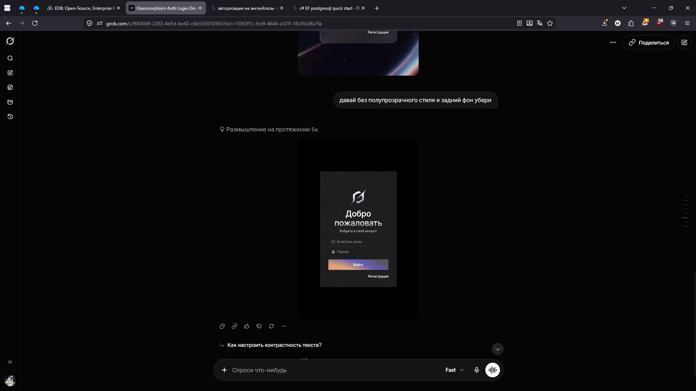
Примерно это он мне выдал, ну дальше корректируем как нам приглядится и верстаем это уже в конструкторе в winform в visual studio.
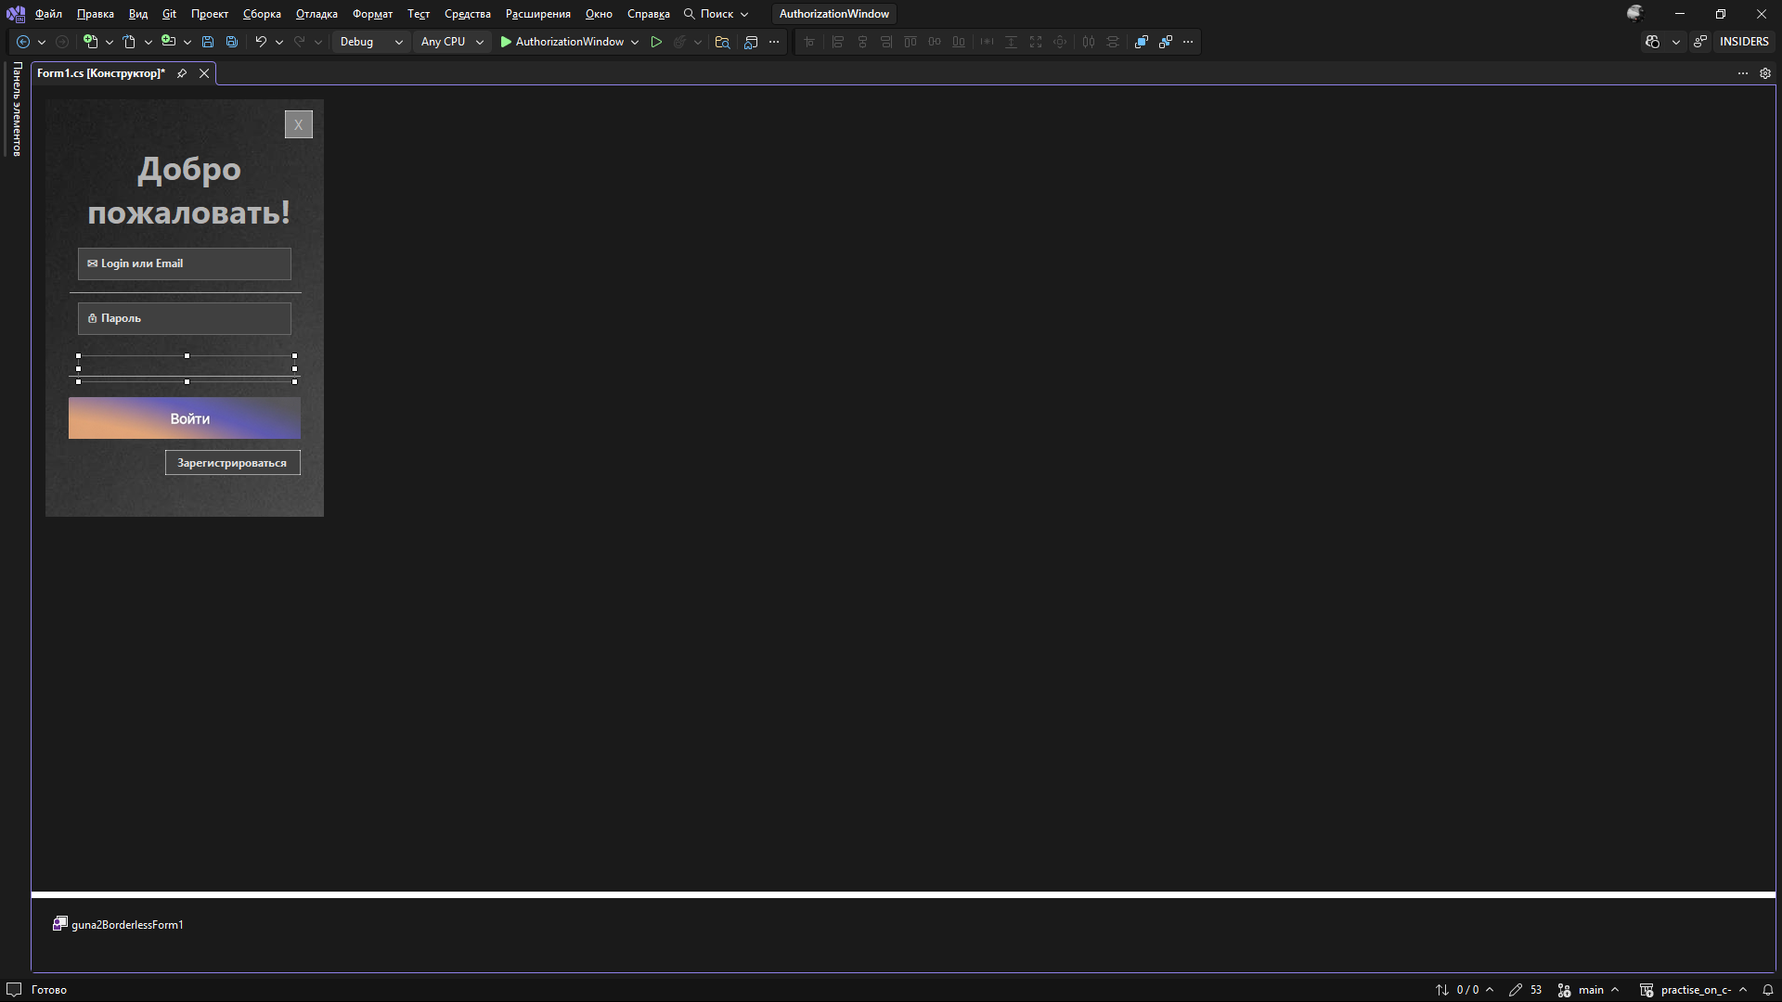
Ну в итоге через минут 20–30 имеем следующее. Самая душная часть позади и наконец переходим к логике.
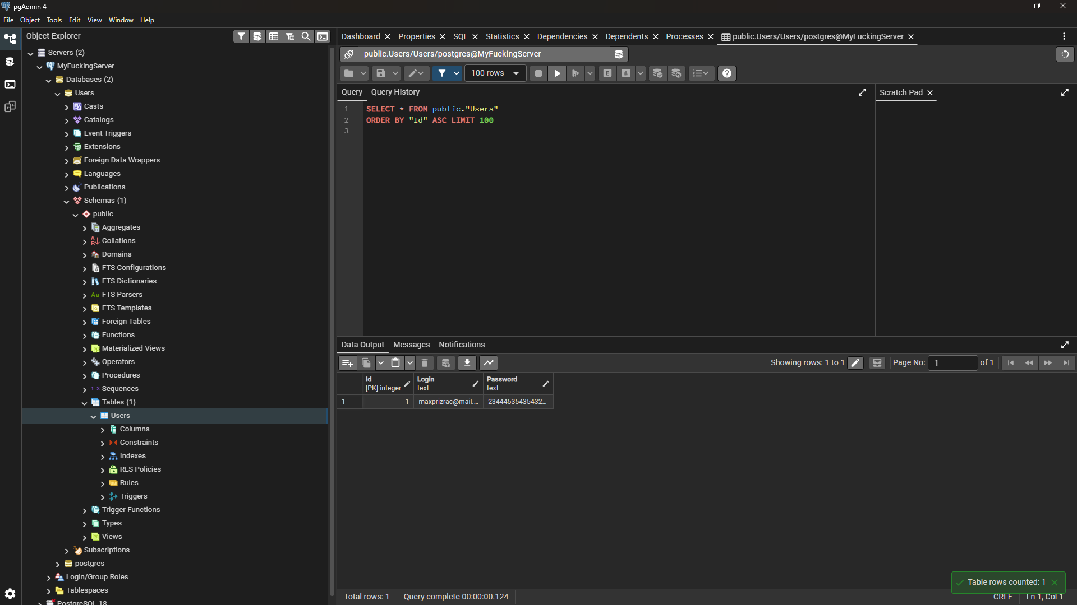
Ну вот итог проверки всё работает можно идти курить и пить.

Пишем волшебную фразу в гугле 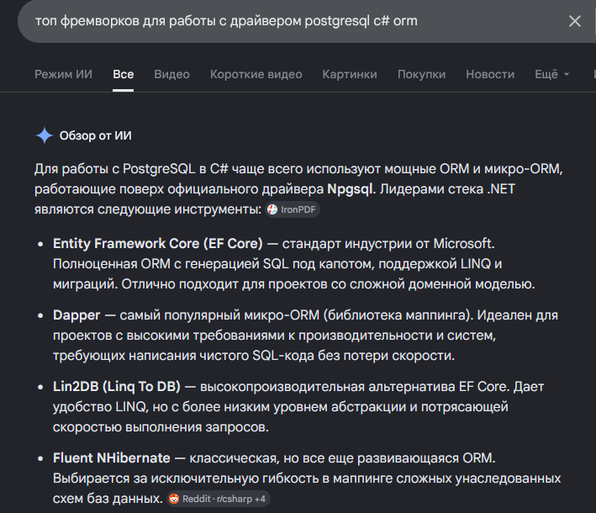
и сразу видим то на чем будем писать дальше нам понадобится вторая волшебная фраза.
Чтоб искать документации вообще всегда рекомендуется использовать английский. Переходим по самой первой ссылке у меня это метанит, можно и официальную использовать разницы 0.
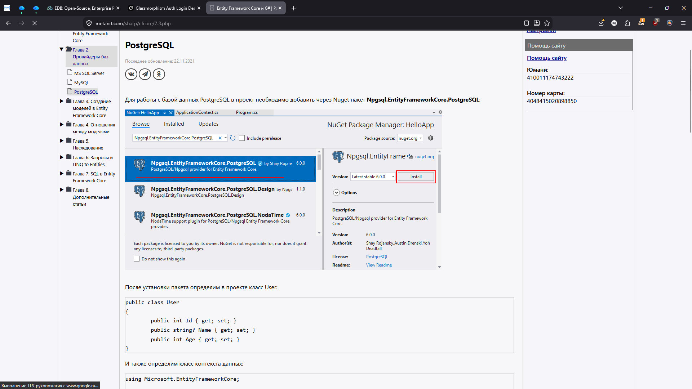
Примерно это мы там видим и начинаем читать, очень всё удобно, да благославит дипсик тех людей, которые пишут быстрый старт в документациях, а не как сранный микрософт, который напишет тебе в некоторых своих библиотеках просто кучу методов и классов и, на, сам читай и выстраивай цепочку, что и когда вызывать, а тут сразу структура и простые примеры.
Ну дальше создадим базовую структуру основной файл, Models, где мы модели будем хранить и DataBase, где будем подключаться к ней.
С модельками всё.
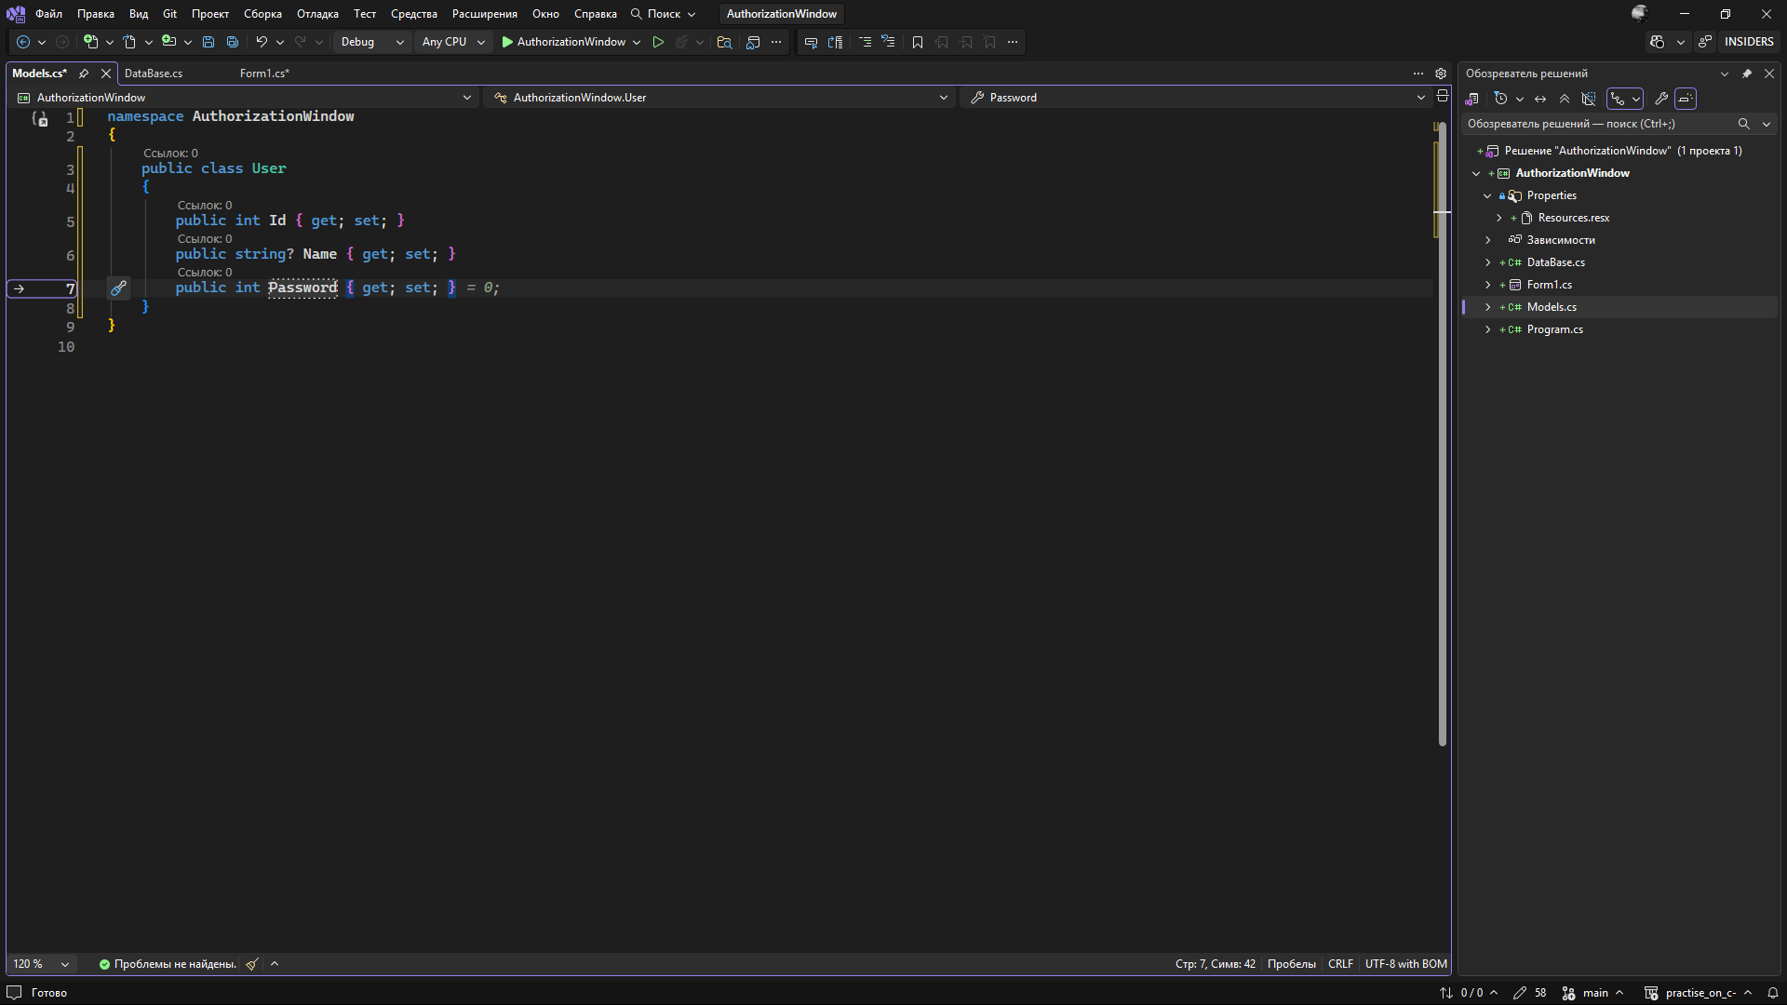
С остальными файлами тоже всё максимально просто, делаем как написано в документации и адаптируем под себя. Когда всё готово теперь можно уже зайти в постгресс и настроить сервер и создать бд.

